DOKUMENTASI
PEMASANGAN BANNER REALISASI DAN TRANSPARASI APBDES
DESA BEJI KECAMATAN BANJARMANGU TAHUN 2021

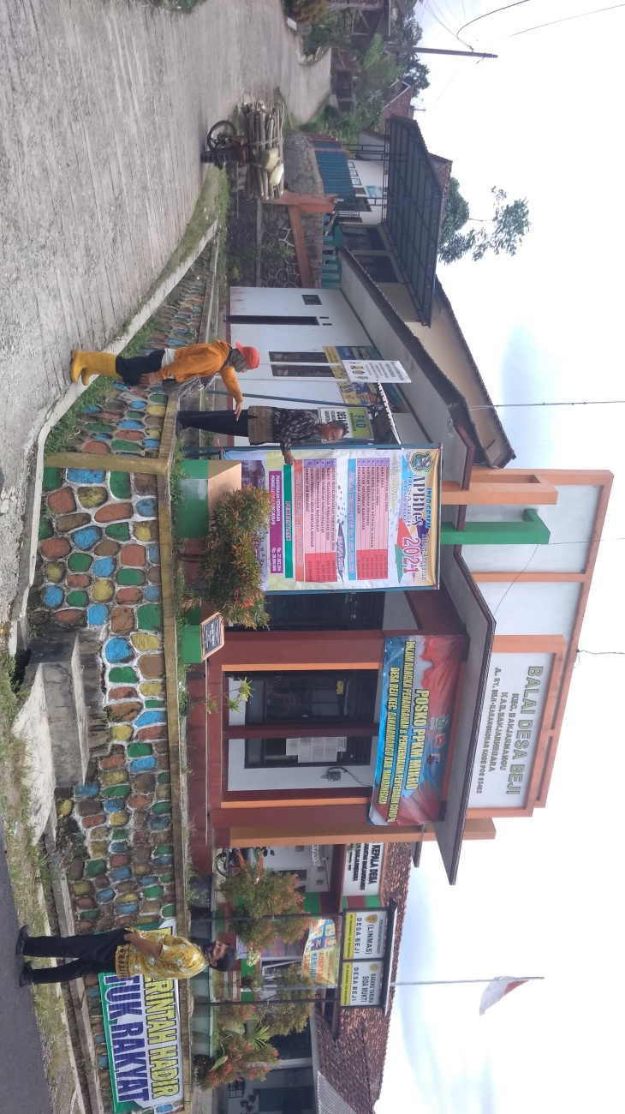
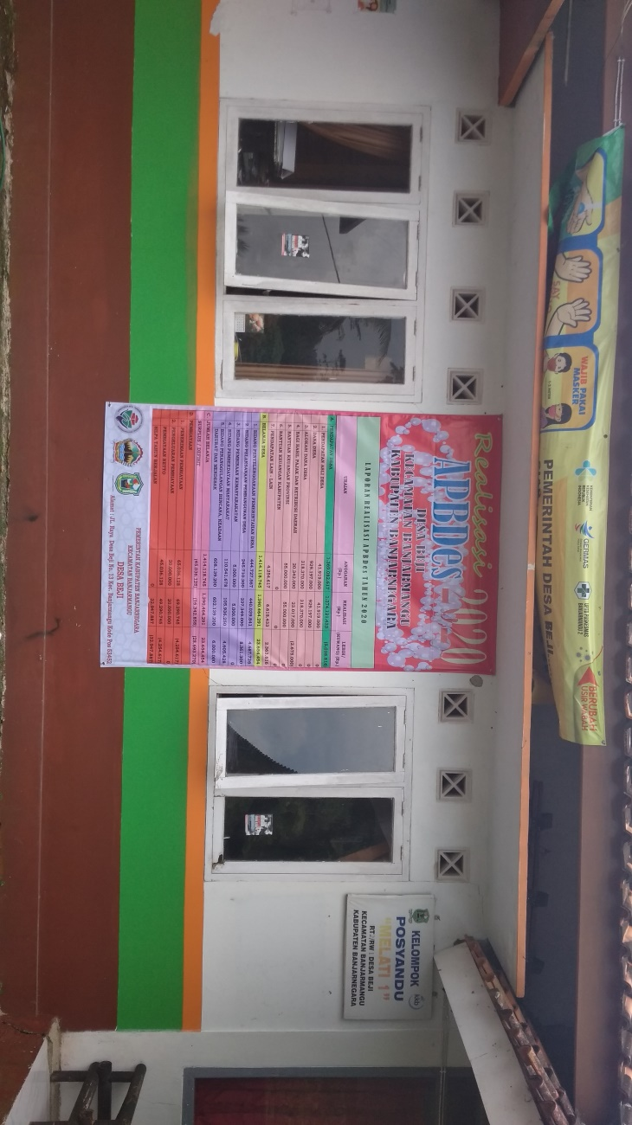

DOKUMENTASI
PEMASANGAN BANNER REALISASI DAN TRANSPARASI APBDES
DESA BEJI KECAMATAN BANJARMANGU TAHUN 2021

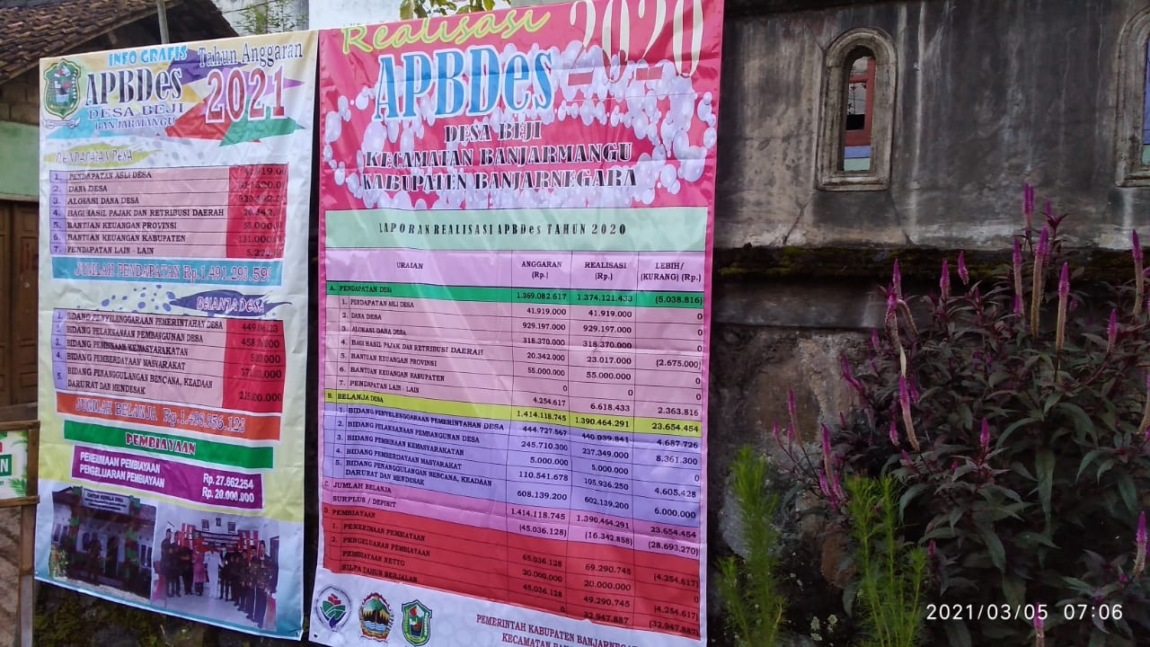
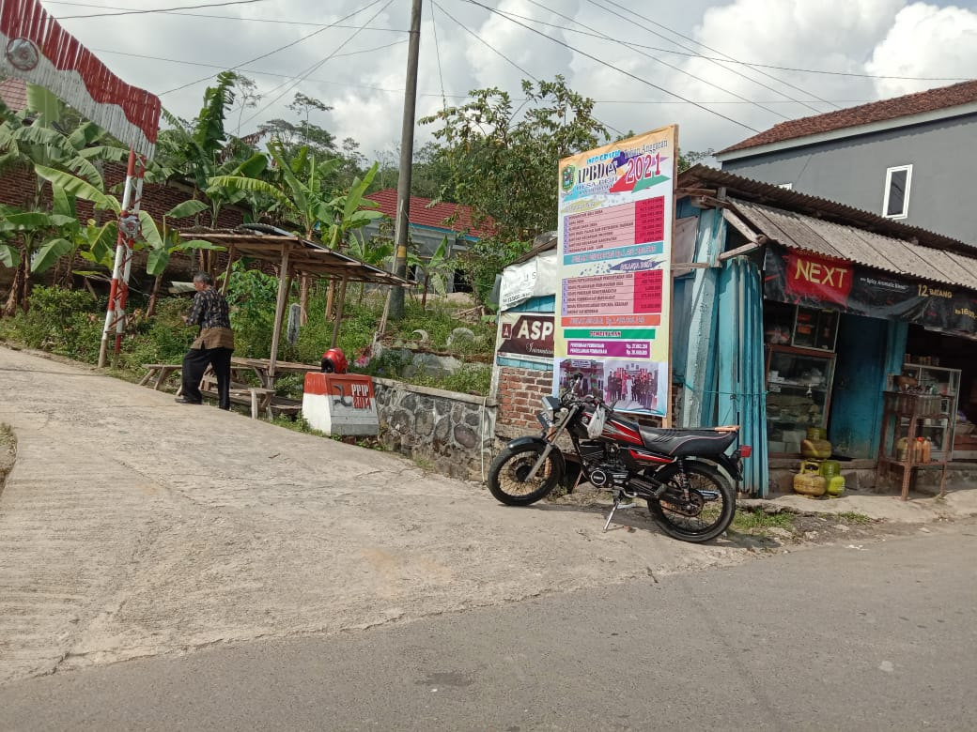

DOKUMENTASI
PEMASANGAN BANNER REALISASI DAN TRANSPARASI APBDES
DESA BEJI KECAMATAN BANJARMANGU TAHUN 2021



